Hərbi Kafedra
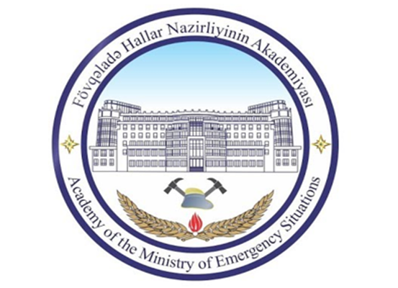
Fənnin adı Hərbi Mühəndis Texnikası
Kursantın soyadı və adı _______________________________
Kursun və tağımın nömrəsi ____________________________
Sərbəst işin nömrəsi _________________________________
__________________________________________________
Fənn müəlliminin soyadı və adı
Sərbəst işin qəbulu haqqında müəllimin qeydi_____________
Müəllimin işi yoxladığı tarix____________________________
Kursantın aldığı bal __________________________________
Müəllimin imzası ____________________________________

Bakı - 2026

